Методичні рекомендації вчителям англійської мови щодо організації дистанційного навчання в умовах карантину учнів 5–11 класів

Моліна О.О., методист Центру методичної та аналітичної роботи КВНЗ «Харківська академія неперервної освіти», магістр

- Організаційні аспекти дистанційного навчання

Запровадження карантину ставить перед освітянами важливі виклики: як організувати дистанційне навчання, як зробити його ефективним, контрольованим, системним, і, що найважливіше, – необтяжливим для здобувачів освіти та їхніх батьків.
Слід пам’ятати, що дистанційне навчання не обмежується повідомленням учням завдань, які необхідно виконати, та їх перевіркою. Дистанційне навчання – це системна спланована щоденна робота в інтерактивному режимі.
Дистанційну роботу можна проводити одним зі способів, що описані нижче, або комбінувати їх.

Зустрічі в режимі реального часу.
Вимагають від учасників освітнього процесу одночасної присутності у віртуальному середовищі хмарного сервісу або програми. Здійснюються шляхом організації одночасної зустрічі учасників навчання через різноманітні сервіси для online-спілкування (Skype, Zoom, GoogleTalk, спільні документи).

Навчання із застосуванням інтерактивних матеріалів.
Навчання школярів можна побудувати, застосовуючи інтерактивні навчальні матеріали, які містять інструкції, навчальний контент (відео (звичайні та інтерактивні), текст, малюнки), самоперевірку, посилання на веб-сайти тощо. За допомогою таких навчальних матеріалів учень вивчає нову тему самостійно. Щоб школярі мали можливість поставити запитання, варто створити чат для спілкування, аби, стикаючись із труднощами, діти не припиняли виконувати завдання.

Звертаємо увагу, що організація зустрічей у режимі реального часу може бути досить складною при великій кількості учасників освітнього процесу (безкоштовні сервіси для спілкування підтримують невелику кількість учасників, не всі особи своєчасно приєднуються до зустрічі через технічні складнощі налаштувань пристрою чи швидкості Інтернет-зв’язку тощо), тому цю форму доцільніше використовувати як додатковий елемент іншої форми асинхронного дистанційного навчання. Наприклад, учні об’єднуються в групи, кожній із яких надається завдання скласти (відредагувати, обговорити тощо) спільний навчальний матеріал, розташований на сервісі спільних документів. Тоді учасники групи самі зв’язуються між собою для виконання завдання, а результати (за необхідності й процес) його виконання учитель може спостерігати в обраному хмарному середовищі або отримати його від учнів електронною поштою.

Підхід до організації дистанційного навчання англійської мови в період карантину буде залежати від кожної конкретної школи. Першочергово – від учителя та учнів, наскільки вони готові до змін у своїй роботі, від технічних умов, які в них є. Результати такого навчання залежатимуть і від батьків: наскільки вони готові допомогти своїй дитині.
Важливо домовитися з учнями та батьками про режим дистанційної роботи (терміни, форми, надання зворотного зв’язку, час «живого» спілкування тощо), розробити інструкцію щодо організації навчання у своєму класі й вибрати найзручніший інструмент взаємодії з учнями та батьками.

- Організація вивчення нового матеріалу
під час дистанційного навчання

Варто зазначити, що зручними є доступні онлайн-платформи для дистанційного навчання (наприклад, Google Classroom, ClassDojo), які можна використовувати, щоб легко та негайно надсилати потрібний матеріал усім учням без будь-якої затримки.

Google Classroom – безкоштовний сервіс, яким може скористатися кожен, хто має обліковий запис у Google. Учитель входить у систему та створює свій «Клас», де зможе публікувати навчальні матеріали, давати завдання школярам і спілкуватися з ними. Посилання на свій «Клас» треба розіслати всім учням. Якщо діти користуватимуться платформою з телефону, вони мають завантажити на мобільний однойменний застосунок.
Отже, учитель буде розташовувати уроки в «Класі» у чіткій послідовності, а учні зможуть і коментувати ці уроки, і бачити всі потрібні посилання та свої оцінки. Усе це – на одній сторінці.

Варто пам’ятати, що якісне дистанційне навчання – це в першу чергу, якісний контент і зворотний зв’язок. Використання будь-якої платформи ще не гарантує ефективного навчання. Дуже важливим є саме наповнення платформи. Можна в тому ж Google Classroom дати сторінки і вправи підручника, а можна викласти відеоуроки чи навіть інтерактивно проводити їх, коли весь клас перебуває на онлайн-платформі, спілкується і вчиться.

Навчальна програма з іноземної мови є рамковою, а відтак не обмежує діяльність учителів у виборі порядку вивчення та змісту кожної теми. Деякі теми можуть вивчатись інтегровано, наприклад, «Відпочинок і дозвілля» + «Подорож», або «Подорож» + «Країни, мова яких вивчається».

Мовний інвентар є орієнтовним і добирається відповідно до комунікативної ситуації, потреб учнів та принципу концентричного навчання. Він не є метою навчання, тому й не розглядається як окремі лексичні або граматичні теми. У зв’язку з цим, а також із великою різноманітністю вітчизняних та автентичних навчально-методичних комплексів, що використовуються для навчання англійської мови, та відмінностями, зумовленими авторськими методиками, неможливо визначити, які саме теми в цей період мають бути опрацьовані дистанційно, та надати єдині рекомендації щодо їх опрацювання.
Окреслене вимагає виваженого підходу до вибору технологій і методів взаємодії з учнями, які б мотивували їх, були їм цікавими, і, головне, забезпечували формування ключових компетентностей здобувачів освіти.

РЕКОМЕНДУЄМО таку структуру дистанційного заняття (з використанням можливостей Google Classroom):

1. Вступ. Умотивуйте активну діяльність школярів, використавши гачок для привернення уваги (lesson hook). Це може бути реакція на візуальне джерело – ілюстрацію, фото; цікава цитата або жарт; запитання дня (усно або письмово); таємничий предмет тощо.
2. Презентація вчителя. Подайте учням новий матеріал, використовуйте елементи візуалізації (короткі відео, відеопрезентації, презентації з аудіосупроводом тощо). Проводьте керовану діяльність, спонукайте учнів ставити запитання.

Коментар:
- Якщо записуєте власні відео, робіть їх короткими та поєднуйте з практичними вправами (деякі учні сьогодні й так забагато часу проводять у віртуальному світі). Для запису коротких відео можна скористатися безкоштовними платформами Loom або Zoom.
- Розкривати нову тему, давати нові знання, провокувати думки можна також використовуючи: тематичний контент Youtube (тематичні відео, короткі ролики, освітні канали, фільми BBC або National Geographic та ін.); інфографіку; аудіокниги або підкасти, інтерв'ю з цікавими людьми.
Інтерактивні заходи: мозкова атака (користуйтесь Padlet й іншими ресурсами); ігри (за допомогою Kahoot, Quizlet, Jeopardy Labs та інших); аудіювання чи перегляд відео тощо.
Рефлексія та закінчення: зворотний зв'язок, анкетування учнів, самооцінювання учнів, «вихідний квиток» – підсумки вивченого за день тощо.
Самостійна робота. Знайдіть в Інтернеті матеріали для організації самостійної роботи учнів (відео, аудіо, інтерактивні завдання, тренажери) або створіть контент самостійно. Також можна започаткувати та вести дискусійні форуми, чати (окрім текстового чату рекомендуємо використовувати можливості голосового чату, який дозволяє спілкуватися за допомогою голосу, що під час вивчення іноземної мови в дистанційній формі є дуже важливим); залучити учнів до роботи над проєктами (індивідуально, у парі чи групою).

Корисні інтернет-ресурси для підготовки до дистанційних занять:

- https://en.islcollective.com/video-lessons/ – онлайн-уроки з використанням коротких відео.

- https://www.engvid.com/ – онлайн-уроки за трьома рівнями: Beginner, Intermediate, Advanced.

- https://eslflow.com/ – матеріали для проведення дискусій, комунікативних вправ, рольових ігор, розумових розминок структуровані за рівнями: Elementary, Pre-Intermediate, Intermediate.

- https://www.stickyball.net/ – на цьому сайті вчителі зможуть знайти різноманітні вправи для розвитку навичок читання; граматичні завдання; вправи, спрямовані на розвиток діалогічного мовлення; матеріали для розвитку навичок творчого письма. Окрім цього, у наявності є зразки планів уроків та інтерактивні ігри для розвитку всіх мовленнєвих компетентностей.

- https://www.usingenglish.com/ – сайт пропонує безкоштовні робочі матеріали, тести, плани уроків.

- www.esl-galaxy.com – інтерактивні завдання, граматика, лексика, ігри, роздавальний матеріал.

- https://www.englishpage.com/ – граматика, лексика, роздавальний матеріал.

- https://breakingnewsenglish.com/ – сайт містить розробки уроків, що базуються на останніх новинах у світі.

- Організація закріплення вивченого матеріалу та самостійної роботи учнів
під час дистанційного навчання
Для закріплення нового матеріалу можна використати вправи сервісу LearningApps.org. Це – онлайн-сервіс, який дозволяє створювати інтерактивні завдання, кросворди, вікторини.
Приклади можливостей використання сервісу LearningApps.org для створення інтерактивних завдань з англійської мови:
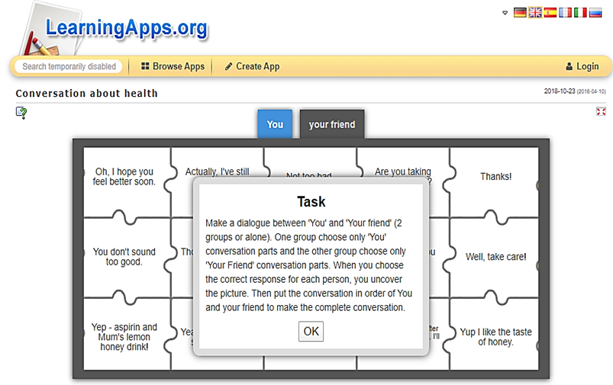

Однією з важливих складових дистанційного навчання є моніторинг, тобто спостереження за процесом навчання. Сервіси Google допоможуть спостерігати за тим, наскільки результативно учні виконують завдання.

Робота в гугл-документах.
Учні можуть працювати над завданнями в гугл-документах разом або ж індивідуально. Учитель має можливість відстежувати просування школярів у межах запропонованих завдань і контролювати процес виконання, скеровувати діяльність кожної дитини.
Таблиця просування.
Учитель може створити гугл-таблицю, де в рядках записані імена учнів, а в стовпчиках – перелік завдань (кроків), які мають виконати (пройти) учні, та надати школярам доступ для редагування. Вони заходять до цієї таблиці й позначають виконане завдання кольором залежно від того, наскільки легко їм було працювати (наприклад, зеленим, жовтим або червоним).
Для підвищення мотивації учнів до вивчення англійської мови слід також пропонувати їм різноманітні творчі завдання.
Оскільки однією з особливостей навчання іноземної мови є принцип концентричного пред'явлення тематичного матеріалу для організації спілкування в усній та письмовій формах протягом усього шкільного курсу, у зв'язку з чим одна і та ж тема може вивчатися впродовж кількох років, творчі завдання мають узгоджуватися з мовним і загальнонавчальним досвідом школярів та поглиблюватися відповідно до класу.
Так, під час вивчення теми «Харчування» учням можна запропонувати фотографувати та підписувати все, що вони їдять протягом дня (фото з дописами опублікувати у Viber, WhatsApp, Instagram тощо), після чого провести обговорення, наприклад: чиє меню найкорисніше, найсмачніше тощо. Відповідно старші та досвідченіші учні можуть перетворитися на блогерів і зняти свій відеорецепт.
Навчання не може бути відірваним від реального життя, тому під час вивчення теми «Охорона здоров’я» обговоріть з учнями шляхи профілактики COVID-19, запропонуйте їм створити постер або зняти відео з порадами щодо правил поведінки під час карантину. Працюючи над темою «Відпочинок і дозвілля» учні можуть надати поради однокласникам, як весело і з користю провести час удома, обрати «Топ-5» активностей тощо. Вивчаючи теми «Література» та «Кіно і театр», учні можуть написати рецензії на книги/фільми, які вони прочитали/подивилися під час карантину, або скласти переліки рекомендованих до прочитання/перегляду.
Під час вивчення тем «Подорож» та «Країни, мова яких вивчається» можна запропонувати учням віртуальні тури та онлайн-екскурсії визначними місцями. Так само працюючи над темами «Живопис» та «Мистецтво, можна здійснити онлайн-екскурсії відомими музеями світу, наприклад, Британським музеєм: https://research.britishmuseum.org/research/collection_online/search.aspx або Музеєм мистецтва Метрополітену: https://www.metmuseum.org/art/online-features.
Запровадження листування між учнями класу допоможе не лише емоційно підтримати один одного, а й підготуватися до ЗНО з англійської мови, оскільки частина «Писемне мовлення» передбачає створення власного висловлення у форматі листа (найчастіше неофіційного, тобто листа другу).

- Повторення та систематизація навчального матеріалу
під час дистанційного навчання
Під час дистанційного навчання важливо стежити за динамікою особистих досягнень учня. Для цього потрібно відслідковувати результативність виконання тестів (вправ), активність кожного учня і в разі виявлення прогалин у знаннях рекомендувати йому повторити відповідні теми. Індивідуальний підхід може буди застосований у вигляді рекомендацій батькам і школяреві щодо повторення матеріалу з використанням ресурсів платформи Google Клас, відеоуроків в YouTubе, консультацій Skype та ін.
Учням 11 класів, які готуються до ЗНО, потрібно зосередитись не тільки на вивченні нового матеріалу, а й на повторенні. Систематизацію вивченого слід проводити за програмою ЗНО, тренуватися в проходженні online-тестів, подібних до тестів зовнішнього незалежного оцінювання, на сайтах Українського центру оцінювання якості освіти та Освіта.ua.
Крім того, для ефективної підготовки до частини «Розуміння мови на слух (Аудіювання)» корисно буде скористатися наступними ресурсами:

- https://www.esl-lab.com/
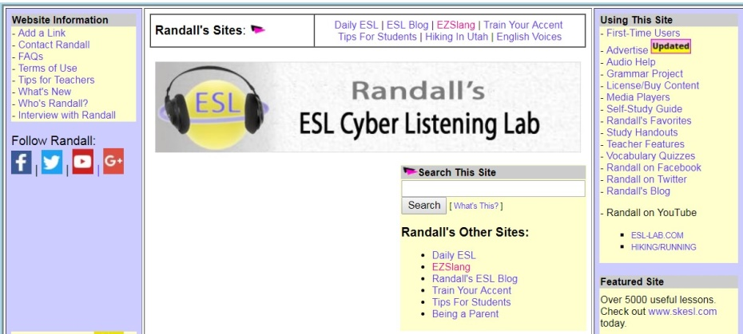

Усі тексти розділені за рівнями складності: «Easy», «Medium», «Difficult». У кожного міні-уроку чітка структура: підготовча робота перед слуханням, безпосереднє прослуховування тексту з можливістю читати його, а потім тестові завдання до нього. Крім уміння сприймати на слух, є можливість потренувати лексику та граматику.
- https://listenaminute.com/
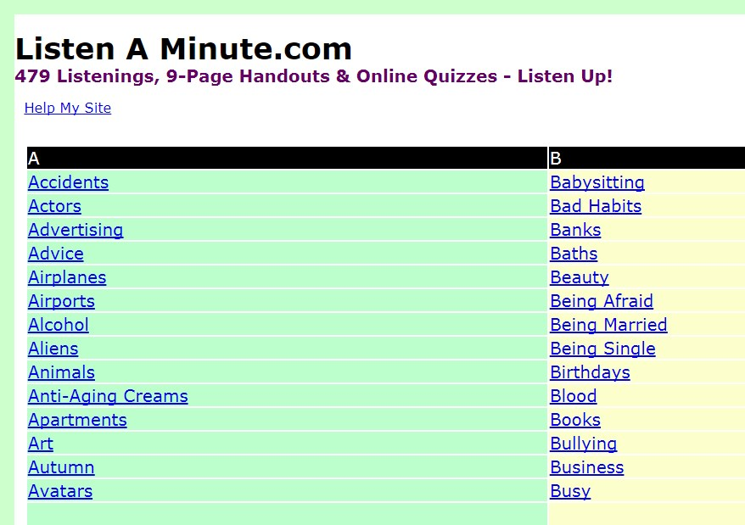

Усі записи тривають лише хвилину. До кожного аудіозапису пропонуються різноманітні завдання.

- http://elllo.org/
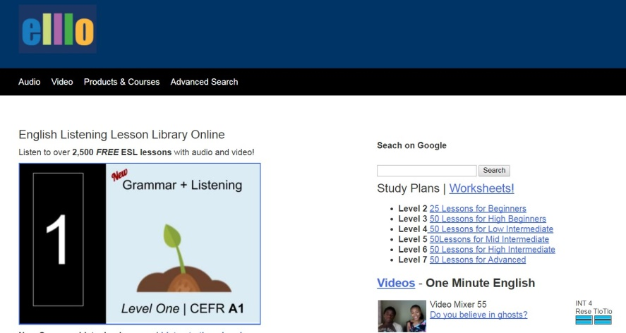

Ресурс має сотні відеоінтерв’ю іноземців, які розмовляють англійською з різними акцентами. Вибір аудіо може здійснюватись за кількома параметрами: темою, рівнем складності, навіть за країною, про яку розповідається. Ефективним для вивчення англійської мови, як і будь-якої іноземної, буде під час прослуховування тексту опрацьовувати лексику, яку пропонують для вивчення, а також завантажити аудіофайл, якщо є така потреба. Ще одна корисна річ на цьому сайті – це тести для перевірки прослуханого чи опрацьованої лексики.

- http://www.bbc.co.uk/worldservice/learningenglish/general/sixminute/
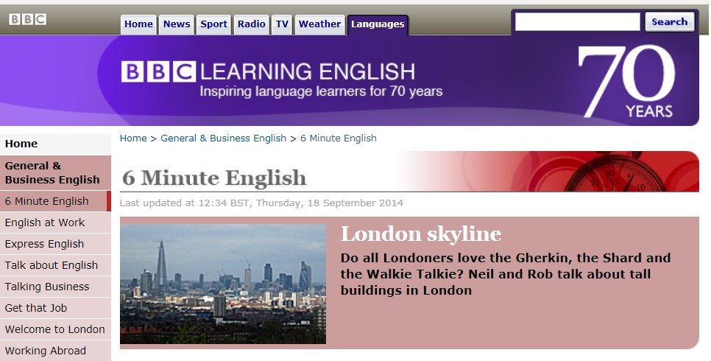

Цей сайт пропонує 6-хвилинні підкасти-діалоги, у яких учасники ніби співпрацюють зі слухачем. Тут ви знайдете велику кількість різноманітних тем, кожну з яких можна завантажити та прослухати, коли є можливість.

- Організація зворотного зв'язку з учнями та батьками
Робота вчителя під час дистанційного навчання може бути ефективною лише тоді, коли відбувається за тісної співпраці з учнями й батьками.
Для отримання зворотного зв’язку з учнями 5–11 класів можна використовувати електронну пошту, месенджери тощо. Корисним є обговорення питань у спеціально створених для цього бесідах, чатах або форумах.
У поодиноких випадках, за відсутності в учнів можливості користуватися Інтернетом, учитель може використовувати звичайну телефонну розмову, у ході якої він одночасно надає учневі інструкції щодо подальшої самостійної роботи та здійснює контроль за вже опрацьованим матеріалом. Хоча слід зазначити, що повноцінним дистанційне навчання може бути лише за наявності Інтернет-середовища на будь-якому носії.
Для проведення аналізу діяльності школярів учитель може використовувати анкету, у якій дитина відповідатиме на запитання, визначить, що їй сподобалось, а що ні, які виникли труднощі під час вивчення нового матеріалу тощо.
Зворотний зв'язок з учнями та формувальне оцінювання мають акцентувати увагу на досягненнях учнів, а не на їхніх невдачах. Твердження «Я знаю», «Я можу» розвивають здатність до самооцінювання, збільшують відповідальність за власне навчання, створюють ситуацію успіху.
Учитель повинен переконати батьків проводити грамотний тайм-менеджмент, для того щоб навчання не розтягувалось на весь день. У пригоді стане міні-розклад, де прописано, скільки часу дитина проводить за навчанням, а скільки – на відпочинку.

Для того щоб учні мали мотивацію до навчання, усі завдання, виконані під час карантину самостійно, мають бути проаналізовані та оцінені вчителем.
Після відновлення освітнього процесу вчителям у кожному класі необхідно буде обов’язково провести урок застосування знань, умінь і навичок із тем, вивчених за технологією дистанційного навчання під час карантину.

Питання та побажання можна направити за електронною адресою: center_ekspert@ukr.net

